Kask składany czarny 59-62 cm - zadbaj o bezpieczeństwo!
Kask składany czarny 59-62 cm to dedykowany do jazdy na hulajnodze elektrycznej kask, któego celem jest zapewnienie nam bezpieczeństwa. Więcej o nim w artykule.

Kaska a jazda na hulajnodze
O bezpieczeństwo nasze i naszych najbliższych powinniśmy dbać zawsze. Nigdy bowiem nie wiadomo z której strony czycha na nas niebezpieczeństwo! Zarówno podczas jazdy na rowerze czy też na rolkach, bądź na Segwayu czy na elektrycznej hulajnodze! Biorąc pod uwagę, iż każda z wyżej wymienionych form przemieszczania się pozwala nam na uzyskanie całkiem dużej szybkości zdecydowanie powinniśmy chronić naszą głowę przed ewentualnym upadkiem. Szczególnie jeśli dopiero rozpoczynamy naszą przygodę z rolkami, hulajnogą czy innym środkiem transportu. W tym celu warto zaopatrzyć się w kask składany czarny 59-62 cm a także inne formy zabezpieczenia jak ochraniacze. Gdzie można go kupić w korzystnej cenie?

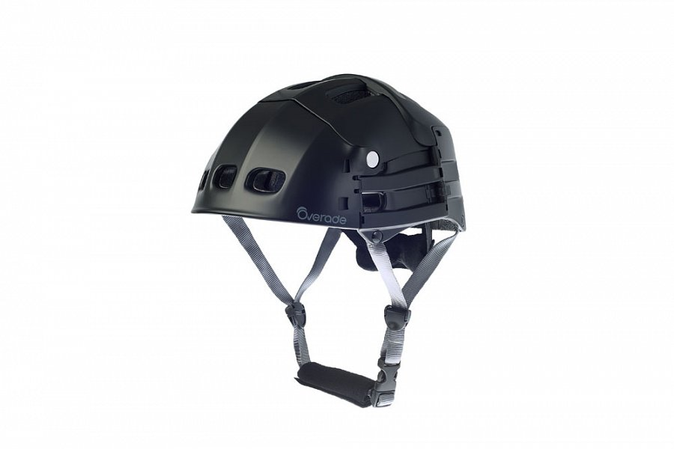

Gdzie kupić kask składany czarny 59-62 cm?
Kask składany czarny 59-62 cm dostępny jest online między innymi w sklepie internetowym Ecohulajnogi. To właśnie tam znajdziemy szeroki wybór asortymentu związanego z pojazdami elektrycznymi. Zarówno wiele modeli hulajnóg elektrycznych jak i kaski czy inne akcesoria. Jeśli planujesz zakup hulajnogi lub innego, elektrycznego środka transportu, zdecydowanie warto zapoznać się z ofertą Ecohulajnogi!

